Notfallblatt
Das Notfallblatt enthält Personalien und Versicherungsangaben für die Anmeldung in einem Spital oder einer Arztpraxis. Zudem können die Angehörigen über die Kontaktangaben während des Lagers erreicht werden.
Das Notfallblatt informiert die Sanitätsverantwortlichen/das Lagerteam über die physische und psychische Verfassung der Lagerteilnehmenden und Lagerleitenden. Dadurch können im Notfall Hilfsfristen vor Ort verkürzt und präventiv Suspensionsentscheide für gewisse Blöcke oder gar das Lager gefällt werden. Grundsätzlich sollen gesundheitlich eingeschränkte Personen so gut wie möglich an allen Aktivitäten teilnehmen können, wobei das Risikopotential durch die Informationen aus dem Notfallblatt abgewogen wird.
Das Notfallblatt dient den Sanitätsverantwortlichen dazu, die Teilnehmenden und Leitenden zu unterstützen, medizinische Behandlungen und Medikation auch während des Lageralltags zuverlässig und korrekt fortzuführen.
Im Notfall dient das Notfallblatt den Rettungskräften als Informationsquelle über den allgemeinen Gesundheitszustand (Vorerkrankungen, Medikamentenliste) und kann unter Umständen Massnahmenentscheide beeinflussen.
Checkliste Anwendung im Lager:
- Nimm dir gleich bei Lagerbeginn (bei Abgabe) aktiv Zeit, alle Notfallblätter anzuschauen und zu sortieren (zB. in Couverts/Mäppli: Leiter vs. TN, Frauen vs. Männer, JS-Name/Vor- oder Nachname, alle mit Medis/Beschwerden rot markieren, etc.), damit sie schnell gefunden werden können.
- Sind alle Informationen vorhanden und lesbar? Wenn nicht, frage zeitnah nach.
- Kennst du die genannten Beschwerden und die dazugehörigen Behandlungen/Medikamente und deren Anwendung? Wenn nicht, lass dich durch die Eltern/betroffene Person instruieren.
- Sind alle genannten Medikamente und Materialien abgegeben worden? Sind sie angeschrieben mit dem Namen des TN? Wenn nicht, nimm mit der betroffenen Person/deren Eltern Kontakt auf. Auch wenn TN oder Leitende laut Notfallblatt ihre Medikamente selbst einnehmen, müssen sie auf dem Notfallblatt vermerkt sein! Bei minderjährigen TN, soll die Einnahme von Medikamenten dennoch betreut werden.
- Nimm eine separate Box/Tasche für die TN/Leiter-Materialien mit.
- Welche TN/Leitenden sind gesundheitlich eingeschränkt? Spricht etwas gegen die Teilnahme an gewissen Blöcken (zB. Sportblöcke, Nachtaktivitäten, Lärm, etc.)?
- Gibt es im Abschnitt "Bemerkungen" Hinweise auf ein erhöhtes Gesundheitsrisiko (zB. Nachtwandeln, Bettnässen, etc.)? Dann überlegt euch präventive Sicherheitsmassnahmen und besprecht diese mit der betroffenen Person. Überlegt euch entsprechende Notfallmassnahmen.
- Behandelt die Notfallblätter vertraulich. Dh. entscheidet bei Lagerbeginn, was das ganze Leitungsteam wissen muss, und was nicht (zB. Lebensrettende Sofortmassnahmen wie Standort und Bedienung eines EpiPens und Notfallmedikamenten müssen alle wissen).
- Definiert die Verantwortlichkeiten:
  - Wer nimmt die Notfallblätter mit bzw. verteilt sie auf die Gruppen, wenn der Lagerplatz/Lagerhaus verlassen wird?
  - Wer ist für wen Bezugsperson bei Behandlungen/Medikamentenverabreichung?
  - Definiert im Team Regeln, um sexuelle Übergriffe zu verhindern.
- Am Ende des Lagers alle Medikamente/Materialien und das Notfallblatt zurückgeben und die Eltern/Erziehungsberechtigten über den Verlauf informieren. Werden Notfallblätter nicht als Protokoll zurückgegeben, müssen sie vernichtet werden.

Patientenprotokoll
Das Patientenprotokoll dient der Dokumentation medizinischer Ereignisse und Behandlungen während des Lagers. Dies dient dem Schutz der Sanitätsverantwortlichen/Hauptleitung, die mit diesem Protokoll Beobachtungen, Entscheide und Massnahmen/Behandlung sowie den Verlauf nach bestem Wissen und Gewissen und unter Einhaltung höchster Sorgfaltspflicht dokumentieren und begründen. Zudem kann das Protokoll eine wichtige Information für spätere Krankheitszustände sein. Für einmalige Notfallsituationen mit Alarmierung des Rettungsdienstes kann ein ausführlicheres Patientenprotokoll nach einer separaten Vorlage geschrieben werden. Dieses dokumentiert den Verlauf während eines akuten Notfalls. Das Ausfüllen des Patientenprotokolls darf unter keinen Umständen die Ausführung der lebensrettenden Sofortmassnahmen konkurrieren (zB. Alarmierung, Reanimation mit Thoraxkompressionen und Beatmung, Abbinden, Notfallmedikamente verabreichen, ...). Die Erziehungsberechtigten werden am Lagerende über Ereignisse, Behandlungen und den Verlauf im Rahmen der physischen und psychischen Gesundheit informiert, indem das Notfallblatt, welches als Protokoll verwendet wurde, zurückgegeben wird.
Anwendung im Lager:
- Auf der Rückseite des Notfallblatts gibt es Platz, um Ereignisse, Massnahmen und den Verlauf festzuhalten (zB. Zeckenstiche, Verletzungen, psychische Auffälligkeiten, ...):
  - Symptome/Krankheitszeichen (ABCDE, SAMPLER): Auftreten, Datum, Uhrzeit, Ausprägung, etc.
  - Verletzungen/Wundversorgungen (ABCDE, SAMPLER): Datum, Uhrzeit, Unfallhergang, Wundbeschrieb, Behandlung, was, wo, wie viel, Spezielles
  - Zeckenfunde: Datum, Uhrzeit, wo, Spezielles
  - Medikamentenabgabe: Datum, Uhrzeit, warum, was, wie viel, wo, Spezielles
- Für Einsätze mit Rettungsdienst kann man Vorlagen zB. vom Schweizerischen Samariterbund, Roten Kreuz, etc. nutzen.
- Notfallblätter ohne Patientenprotokoll auf der Rückseite werden vernichtet.

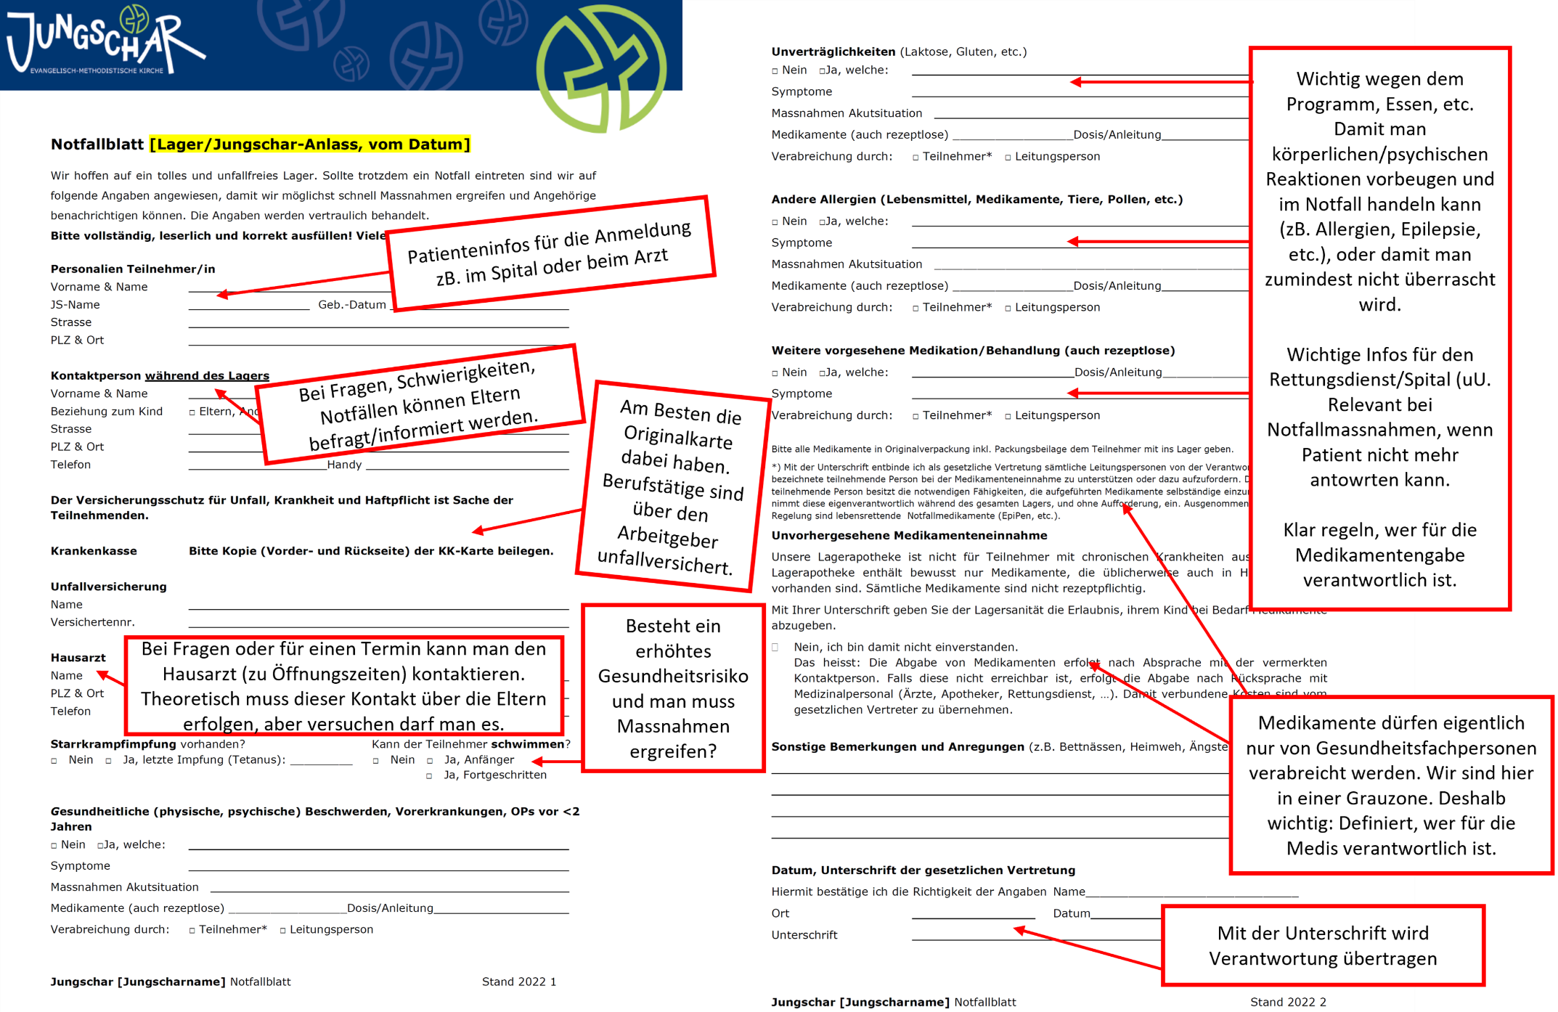
Auf neues Notfallblatt anpassen

